№ 566 «12» октября 2022г.  Издается с ноября 2007г. | ВЕСТНИК КАЛИНОВСКОГО СЕЛЬСОВЕТА
Периодическое печатное издание Совета депутатов Калиновского сельсовета
СОВЕТ ДЕПУТАТОВ КАЛИНОВСКОГО СЕЛЬСОВЕТА
КАРАСУКСКОГО РАЙОНА НОВОСИБИРСКОЙ ОБЛАСТИ

Уважаемые граждане Карасукского района ГПН информирует

Правила пожарной безопасности в осенне-зимний период
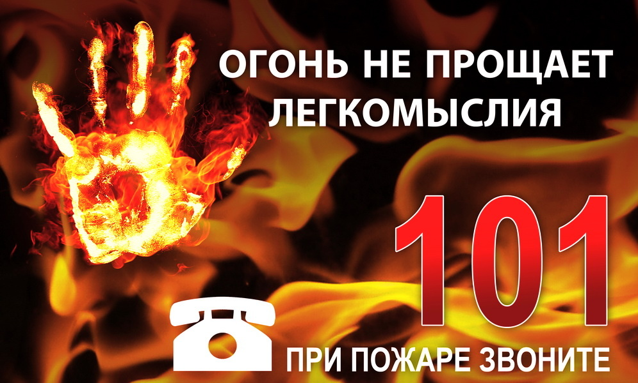
С наступлением осенне-зимнего периода резко возрастает количество возгораний в жилом секторе. Стремясь поддержать тепло в своих домах, люди используют отопительные печи, электронагревательные приборы, газовые плиты, духовки, которые при определенных условиях могут стать причиной возгорания, и, следовательно, причиной травматизма и гибели людей.
ОНДиПР по Карасукскому району призывает граждан серьезнее отнестись к подготовке жилья и придомовых территорий к этому времени года. Так как с наступлением холодов увеличивается количество электронагревательных приборов, включенных в сеть, что приводит к перегрузкам электросети, возникают пробои изоляции и короткие замыкания. Поэтому каждый домовладелец должен проверить исправность электропроводки, розеток, выключателей в жилье и надворных постройках.
Кроме того, следует обратить внимание на выполнение требований пожарной безопасности при устройстве и эксплуатации печей, проверить их исправность, заделать имеющиеся трещины в печи и дымоходе. Не реже одного раза в три месяца проводить очистку дымоходов печей от сажи. А также необходимо помнить, что печи и другие отопительные приборы должны иметь противопожарные разделки (отступки) от горючих конструкций, предтопочный лист размером 0,5 х 0,7 м на деревянном полу или полу из других горючих материалов. Вблизи печей и непосредственно на их поверхности запрещено хранить горючие материалы.
ПОМНИТЕ: защита имущества от пожаров и обеспечение безопасности своего здоровья и жизни зависит только от вас!
При возникновении чрезвычайных ситуаций необходимо звонить по единому телефону спасения «01», сотовая связь «101» со всех мобильных операторов.

